

互联网数据库开发课程实验报告

实验二：Web前端设计



学 院 密码与网络空间安全学院
专 业 信息安全
学 号 2314003
姓 名 谭诗洋
班 级 信息安全班
- 实验目的
本实验旨在通过使用Axure RP软件，设计并实现一个具有交互功能的“个人健康运动”Web前端页面。具体目标包括：
- 掌握Axure RP软件的基本操作，包括画布设置、元件拖拽、样式调整等；
- 学习使用Axure构建静态页面框架，包括布局设计、颜色搭配、图标使用等；
- 理解并实践动态交互设计，如页面跳转、抽屉菜单、显示/隐藏效果等；
- 培养原型设计思维，提升用户界面与用户体验的设计能力；
- 为后续前后端开发奠定可视化原型基础。

- 实验原理
Axure RP是一种行业领先的快速原型设计工具，它允许设计师和开发人员创建动态网页和应用程序的交互式原型。这些原型可以模拟实际的用户体验，有助于理解设计的功能并提高项目效率。其核心原理包括：
1、软件简介
Axure RP支持通过拖拽元件、设置交互事件和状态转换等方式，快速构建高保真、可交互的产品原型。它不仅可以模拟网页和移动端应用的界面，还能生成详细的交互说明文档。
Axure的界面大致分为如下的七个区域：工具栏、站点地图区域、元件区域、母版区域、编辑区、元件交互区域、页面概要区域。
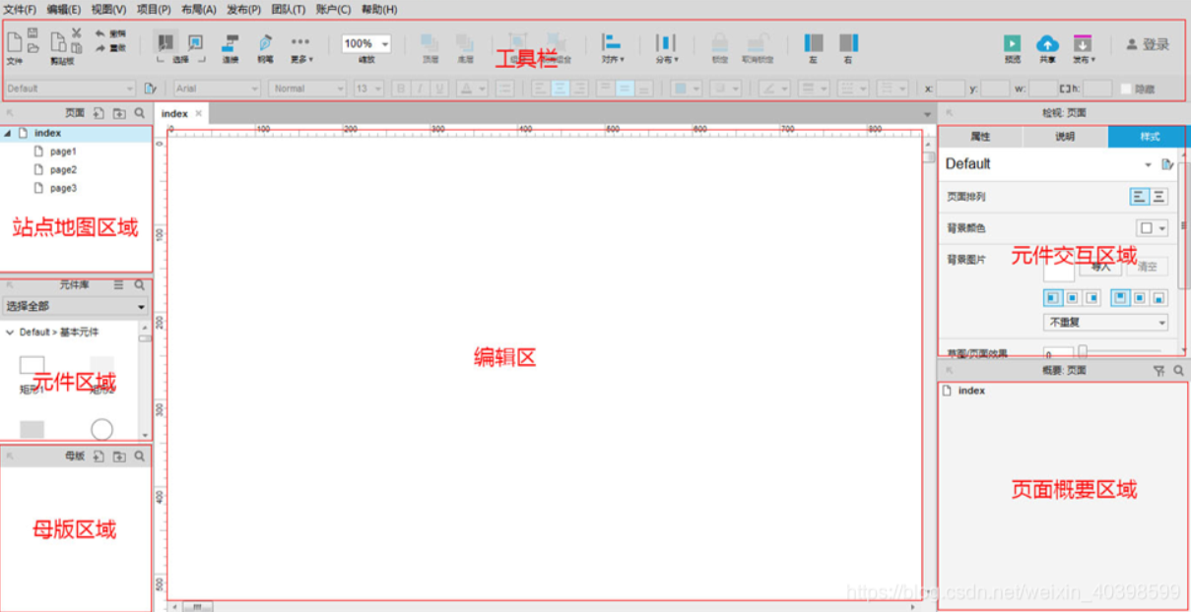

2、主要功能
（1）元件库：提供丰富的内置元件（如按钮、文本框、图片、动态面板等），支持自定义元件；
（2）交互设计：支持点击、悬停、拖动等多种交互行为，可设置条件逻辑和动画效果；
（3）动态面板：用于实现页面内元素的动态变化，如轮播图、抽屉菜单、标签切换等；
（4）页面管理：支持多页面设计，可设置页面之间的跳转关系；
（5）预览与发布：支持本地预览和在线发布，方便演示与协作。

3、使用方法
（1）通过拖拽元件搭建界面结构；
（2）使用样式面板调整颜色、字体、大小等外观属性；
（3）在“交互”面板中设置触发事件和动作；
（4）利用“动态面板”实现复杂交互效果；
（5）使用“组合”和“母版”功能提高设计效率。

4、使用优势
- 高效快速：无需编写代码即可实现复杂交互；
- 可视化强：所见即所得，便于沟通与演示；
- 协作方便：支持团队项目和版本管理；
- 输出规范：可生成HTML原型或Word规格文档，便于交付开发。

- 实验过程
（一）使用Axure等软件设计个人健康运动页面
第一步：创建文件与设置画布
1、我们可以在网络上进行软件的搜索与下载，下载完成后，打开Axure并新建文件。
2、设置画布：在右侧「样式」面板中，使用自定义尺寸方式，我们将长和宽分别设定为330x530。而后又将背景色设置为浅灰色#F5F5F5。
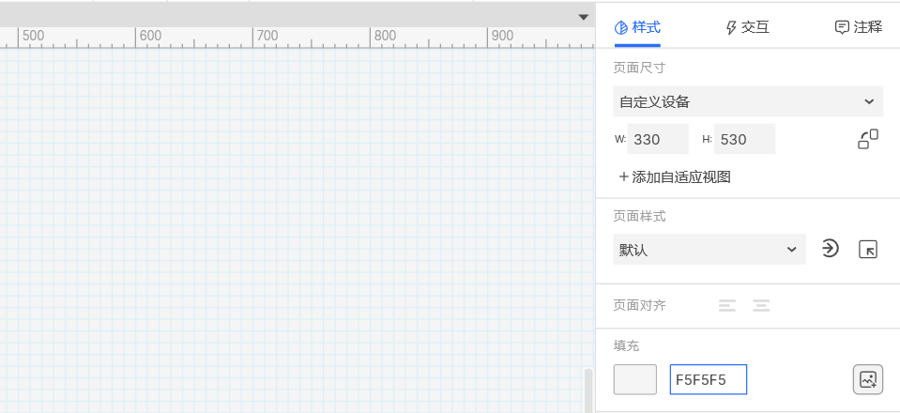
第二步：搭建静态框架
我们可以从左侧「元件库」中拖拽所需元件来进行构建。
1、底面设置：
我们首先选择了一个矩形3放置在画布中，拖拽该矩形，使得该矩形的左上角位于（0，0）处，而后在样式处更改该矩形的大小与颜色，将其长和宽设定为330x530，并设定了16的弧度。颜色我们也将其设定为#F1F1F1。
添加完对应的矩形后，我们还想在上方建立一个状态栏的样式，所以我们在左侧的元件库中选择对应的WIFI、电量、静音等的图标，将这些图标拖拽到矩形的右上角并进行大小的调整。
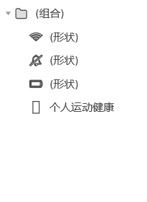
放置完成后，我们可以点击上方的组合图标，将这四个元件关联为一个组合，可以进行同时的显示与隐藏，对应的图形如下所示：
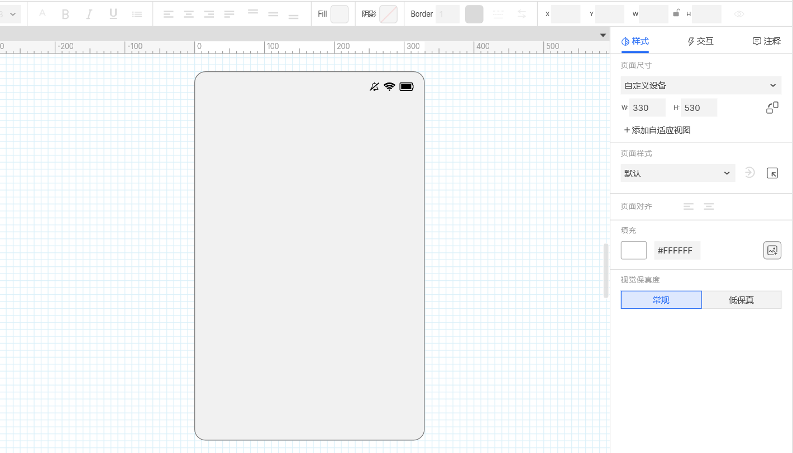

由此，可以看出我们的底面设计完成！
2、添加标题与用户问候：
我们可以拖拽一个标题1元件到状态栏下方，双击编辑文字为“个人运动健康”，并在右侧的样式中修改该文字的大小与颜色。
而后继续拖拽一个标题2元件位于标题1的下方，编辑文字为“下午好，小明！”，将其颜色设定为深灰色并调整大小，拖拽到合适的位置处。
下一步，我们拖拽了一个按键，并将其文字编辑为“个人中心”，边框与填充修改为白色，文字设定为浅灰色，这个按键会后续用于我们的小抽屉的设置。
最后，我们可以的看到我们添加后的结果如下图所示：
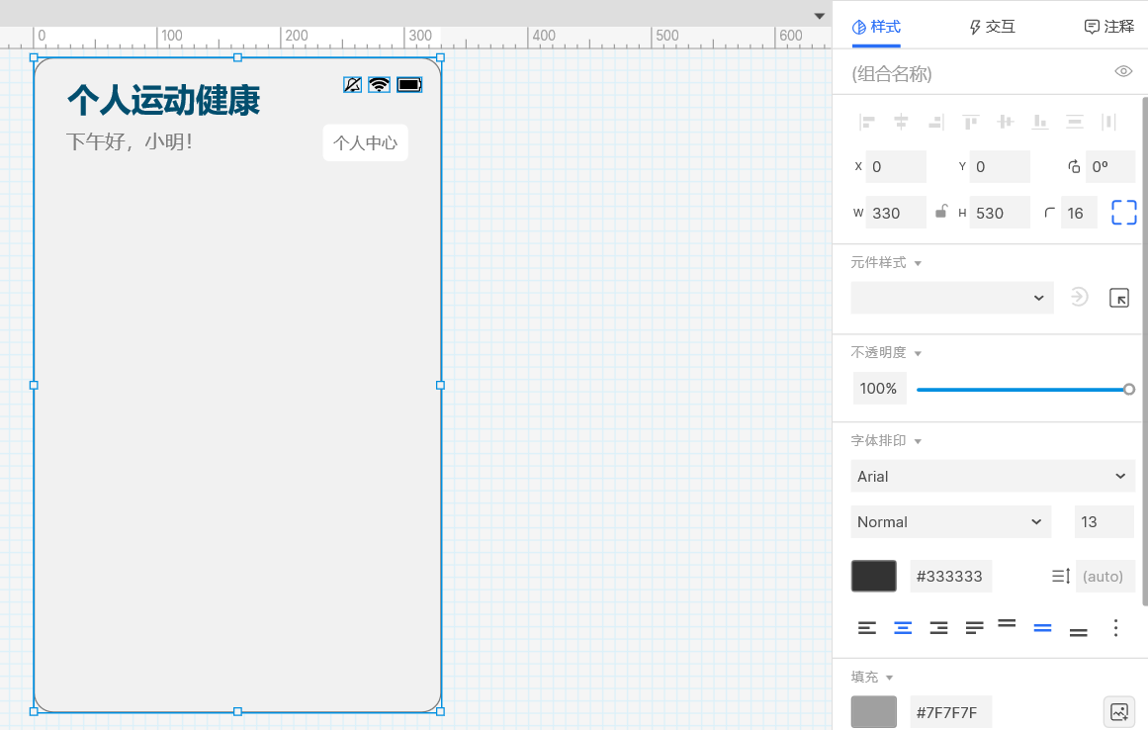
3. 创建核心数据卡片
我们首先在自己的手机中截取了一张运动健康的卡片，如下所示，我们将该卡片并拖拽到该页面中放置：
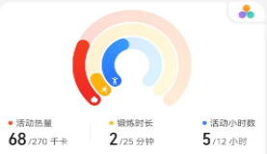
而后我们将创建三个并列的卡片来展示步数、心率和卡路里。
（1）创建卡片背景
我们拖拽一个矩形1元件到画布上。设置其大小为277x75，圆角半径为4px，填充颜色为白色 #FFFFFF。
创建一个矩形后，我们选中这个矩形，按 Ctrl+D两次，可以复制出另外两个完全相同的矩形。而后，我们再使用顶部工具栏的分布工具，让三个矩形均匀分布。

（2）添加数据
我们首先在第一个矩形（步数）的顶部，拖拽一个自行车图标元件，并拖拽一个段落放置在该自行车图标的下方，双击段落将其编辑为“今日步数”。
而后在图标的右方，拖拽一个标题2元件，写入数据“2095”，设置字体加粗，大小为24px。继续在后续添加数据“/10000步”设置字体颜色为灰色，大小为20px。
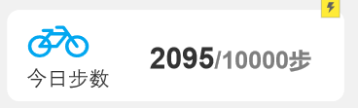
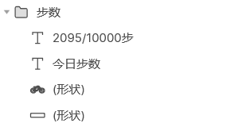
添加完成后，我们可以点击上方的组合图标，将这四个元件关联为一个组合，可以进行同时的隐藏和显示，设计完成后就如下所示：
同样地，为第二个矩形（心率）添加心脏图标，为第三个（卡路里）添加叶子图标。调整图标大小和位置，使其位于卡片上部。重复上述步骤，为心率和卡路里卡片添加对应的文字描述以及对应数据。
最后我们创建完成的结果如下图所示：
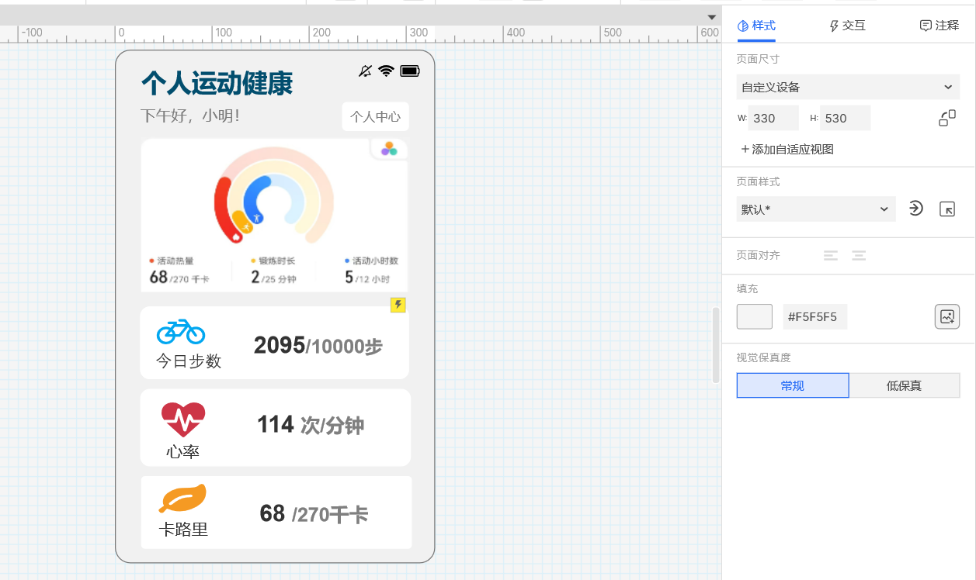

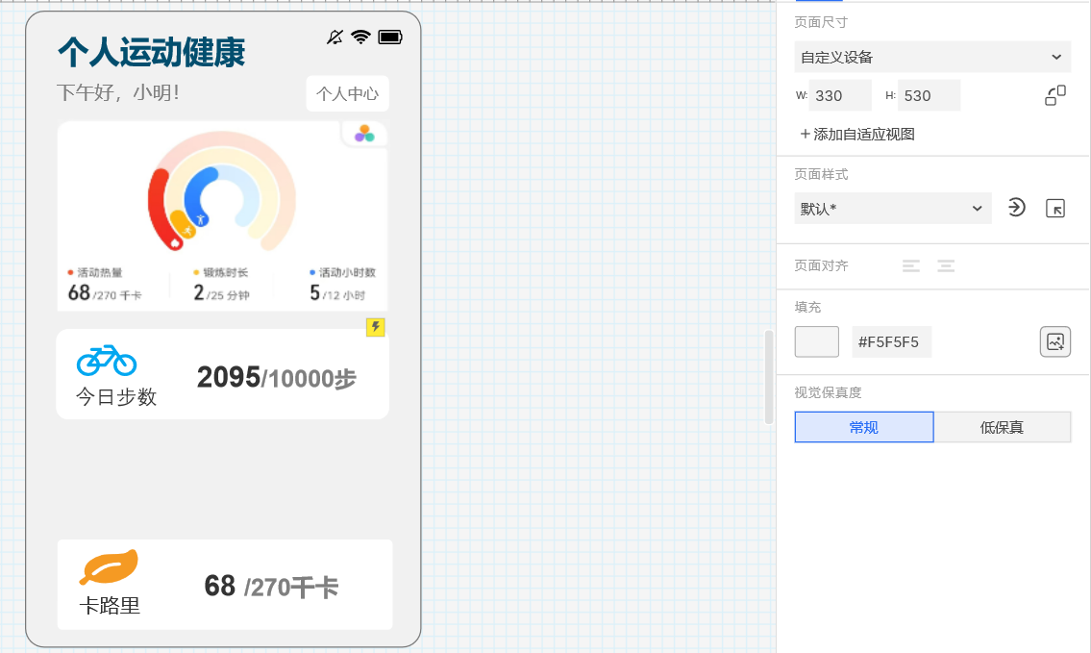
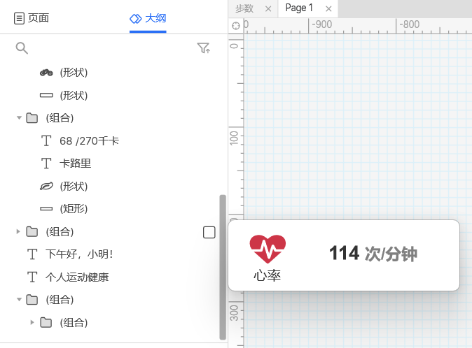
而后我们点击右侧的组合隐藏功能，我们可以很好的看到的我们的页面成功隐藏了心率的卡片：
而从右侧的大纲中，我们也可以看到对应的数据与元件，以及对应产生的变化。说明我们目前的静态架构搭建成功！

第三步：添加动态交互
交互1：为步数卡片项添加点击效果
由于我们希望点击步数卡片的时候可以跳转到对应的具体步数的界面，所以我们需要对步数卡片组合添加一个点击的交互，并让其跳转到我们所需的页面。
1、创建跳转到的新页面：
我们首先在page1下创建了一个新的页面，并将页面的设定和前面的页面相同。而后我们需要对前面所设定的底面组合进行复制，并截取一张我们手机页面中的步数图拖拽到该矩形中，最后的结果图如下所示：
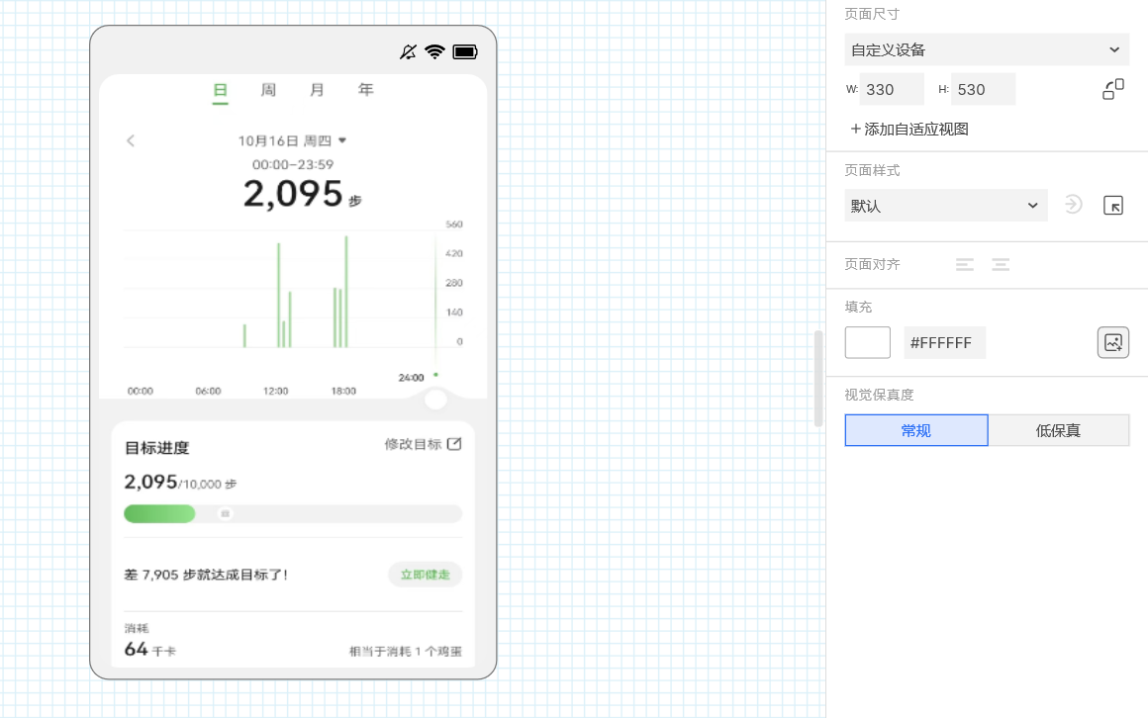
2、添加点击跳转效果：
（1）首先是点击我们的今日步数卡片的组合。
（2）点击该卡片的右侧属性面板上方的“交互”，并点击“新建交互”。
（3）选择「点击或轻触」->「设置选中」。
（4）双击“点击或轻触”进入交互编辑器界面，选择右侧的添加动作为“打开链接”，并在左侧的链接下拉栏中选择我们刚刚新建的步数页面，并选择将其打开到当前窗口。
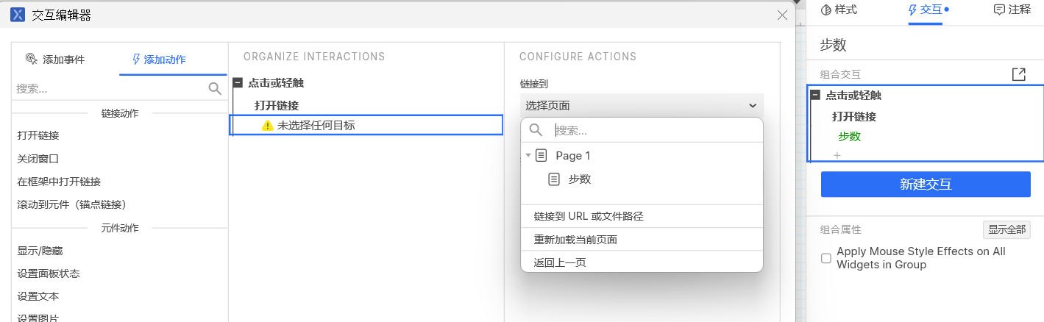
（5）创建完成后，我们可以看到我们的卡片左上角出现了一个黄色的标签，并且在右侧的交互处也显示了其交互方式，后续运行的时候就可以交互成功。


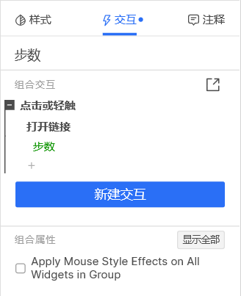
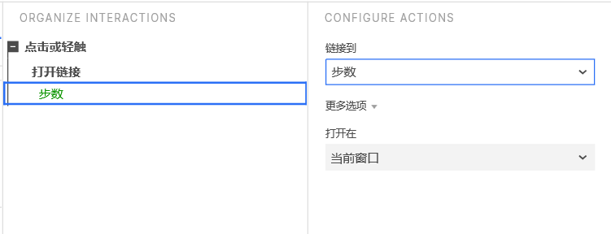

交互2：添加左侧的小抽屉效果
1、创建静态框架：
（1）设置蒙版：
我们可以拖拽一个矩形3到页面中，并将其与之前的那个底面矩形的大小对齐，长和宽设定为330x530，并设定了16的弧度。而后将其设定为深灰色，并将透明度拉至70%，将其命名为蒙版。
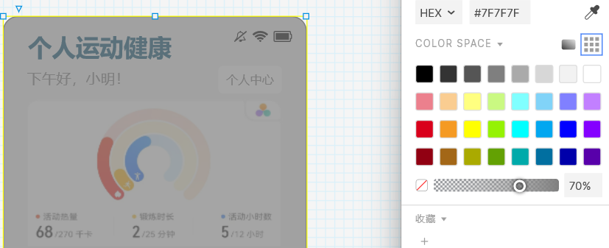

（2）设置动态面板：
我们在左侧的元件搜索中搜索到动态面板，并将该动态面板拖拽到页面中，同样的，将该动态面板与之前的那个底面矩形的大小对齐，并将弧度设置为16，并将其命名为小抽屉。
双击该动态面板，我们就可以点击右上角的小正方形进入对应的state界面：
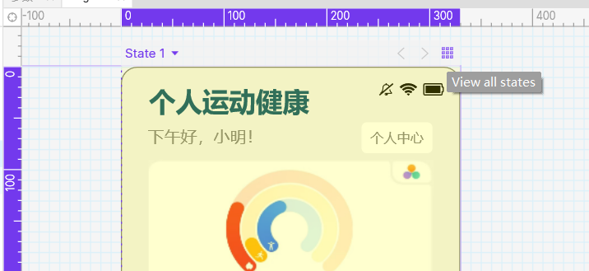

在State面板中，我们拖拽了一张对应的个人健康信息图片，并将其左对齐的放置在该面板上，大小为260x530，弧度为16。除此以外，我们还在右部留出了一定的空区域，最后的设置成果如下所示：
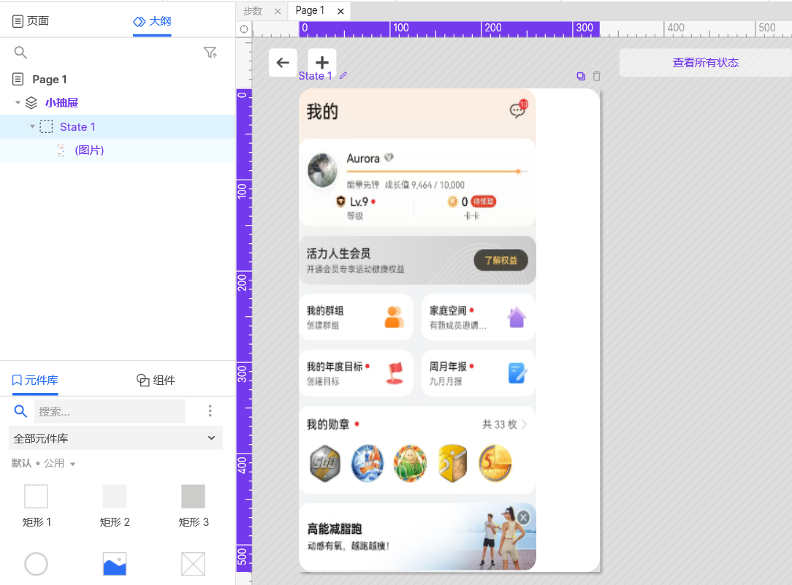
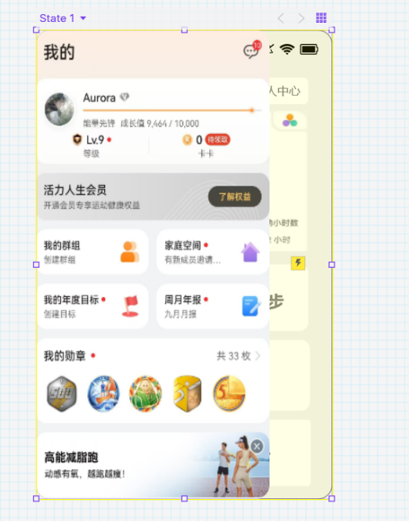
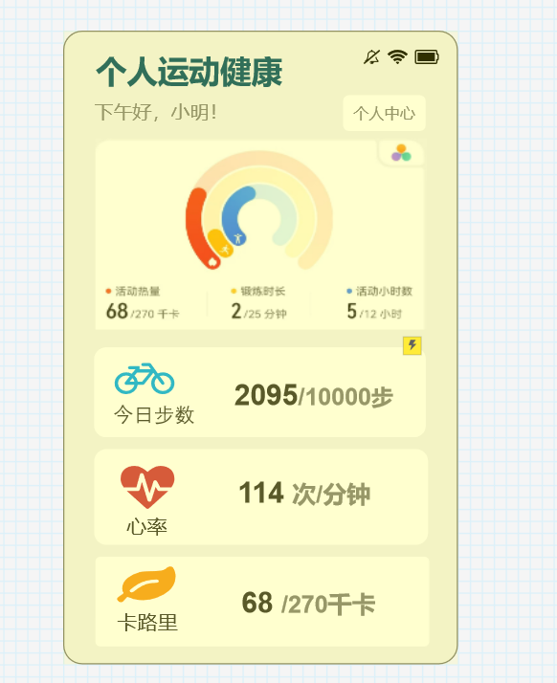
退出State页面后我们的页面如下所示：

2、添加动态交互
我们首先对于已有的两个蒙版和小抽屉页面进行移出处理，然后在我们的个人中心的按键上点击右侧属性面板上方的“交互”，并点击“新建交互”，双击“点击或轻触”进入交互编辑器界面。
在交互编辑器中，我们首先点击左侧添加动作中的“显示/隐藏”，在下拉框中选择我们的小抽屉组合，并在右侧的设置方面将动画修改为向右滑动，时间设置为500毫秒，创建的结果如下图所示：
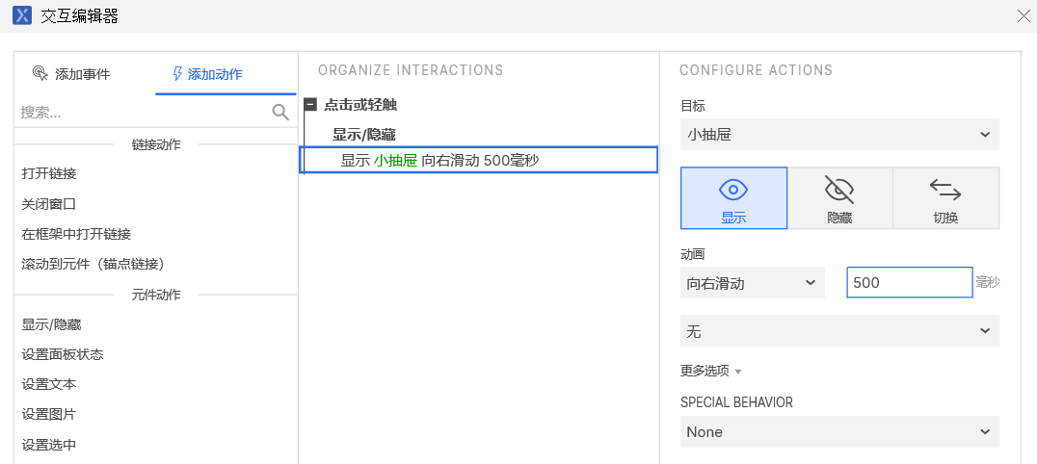
而后我们在已有的“显示/隐藏”下进行操作，在下拉框中选择我们的蒙版，并在右侧的设置方面将动画修改为淡入淡出，时间设置为100毫秒，创建的结果如下图所示：
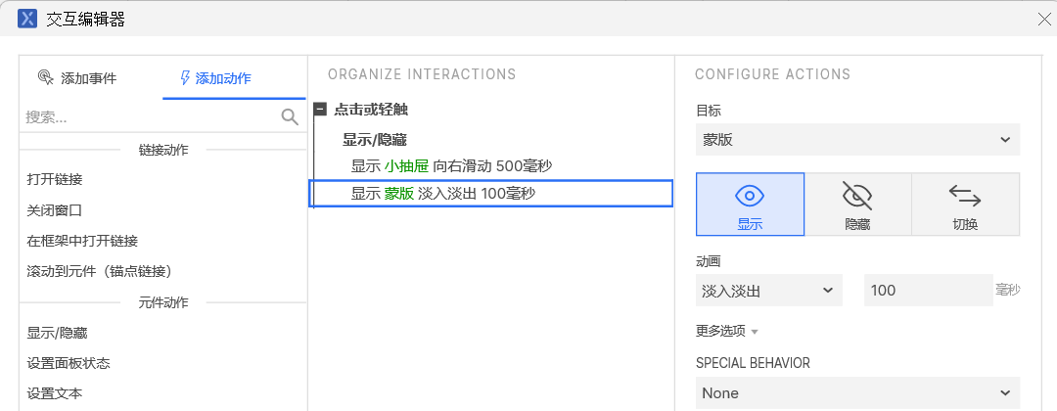

点击确定则说明我们创建成功。而后又将刚才移出的页面移回，此时进行运行就可以得到我们最终的结果，我们最终的页面如下所示：
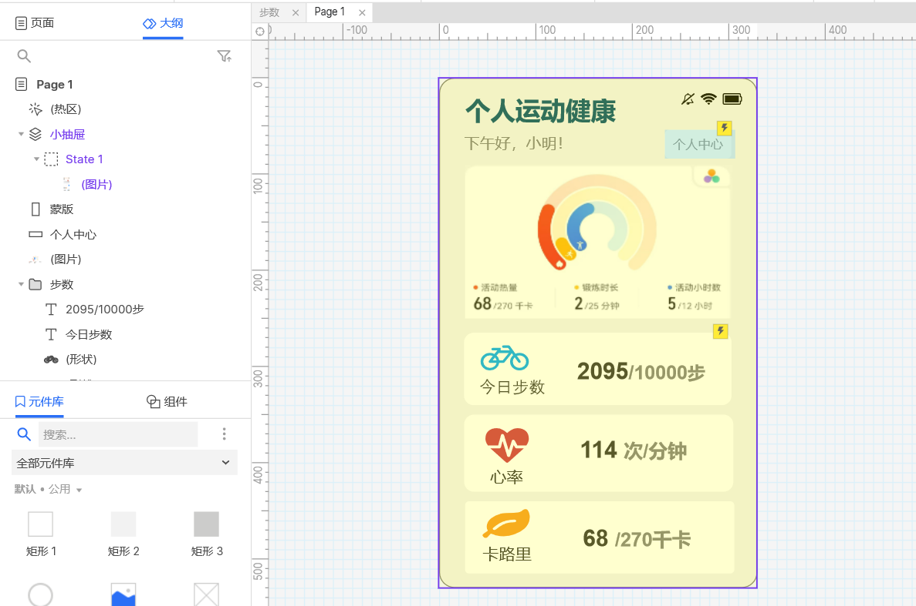

第四步：进行运行
点击我们键盘上的F5或者右上角的预览按键就可以进行查看了，查看的预览结果如下所示：
（1）启动后的界面
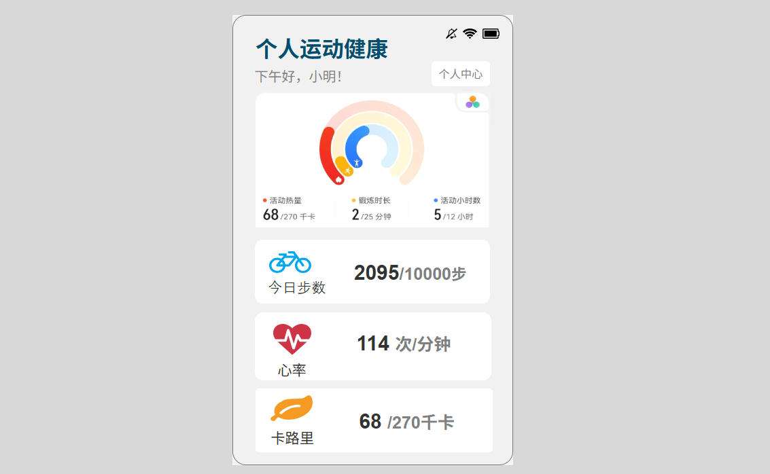

（2）点击步数卡片后跳转的界面
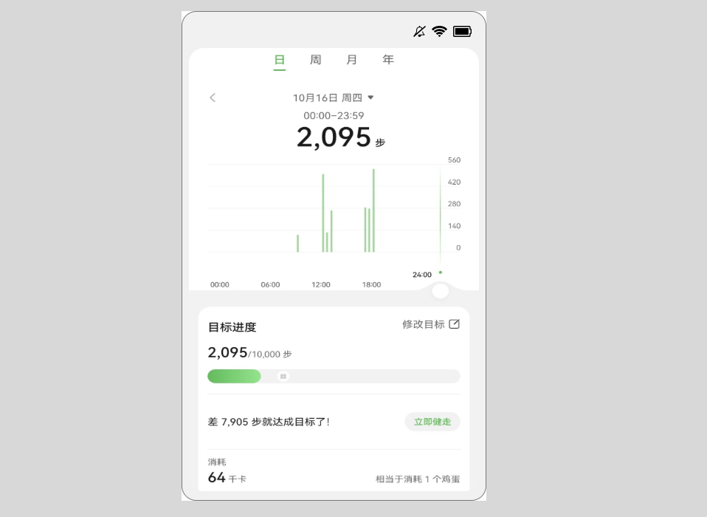

（3）点击个人信息后弹出的抽屉界面
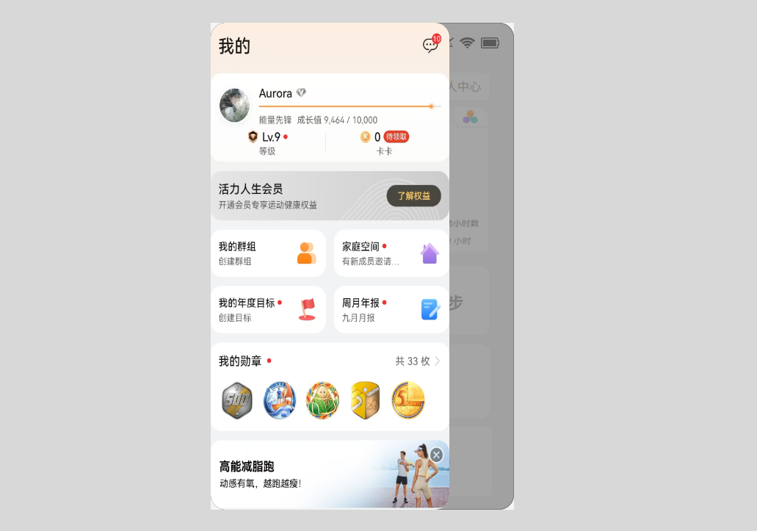
综上述，我们的页面设计成功实现！！！

（二）为团队选取一个前台及后台模板
在网站或应用程序开发中，“前台”和“后台”是两个核心且相辅相成的概念。
在软件系统架构中，前台是指直接面向最终用户的部分，也称为前端或客户端。它负责实现用户界面和交互逻辑，其核心任务是呈现数据、接收用户输入，并为用户提供直观、流畅的操作体验。我们本次实验所设计的“个人健康运动”页面即为一个典型的前台界面。
后台是指运行在服务器端，不直接与最终用户交互的部分。它负责处理核心业务逻辑、数据存储、计算、用户认证与授权以及为前台提供数据接口等服务。后台是应用系统的中枢，确保数据的安全性、一致性和系统的高效运行。
前台模板：
在线预览 - 高效IT服务企业网站模板 - 模板王
我们选择的该前台模板采用模块化布局与响应式设计，通过清晰的导航结构、统一的视觉风格以及预设的组件库，为构建专业网站提供了系统化的形式框架。其交互逻辑直观，注重多终端适配性，能够确保内容在不同设备上呈现一致的浏览体验。

后台模板：
1、强大的web后台项目管理html模板在线预览
2、www.builtatlightspeed.com/
我们选择的是一款功能完备的Web管理后台HTML模板。该模板提供了管理员所需的完整功能模块，包括综合数据仪表盘、用户信息管理表格、系统内容管理界面以及详细的图表分析组件。其布局结构清晰，通常采用左侧垂直导航与顶部状态栏相结合的方式，逻辑分明，能极大提升管理操作的效率。该模板基于成熟的UI框架构建，组件标准化程度高，易于与我们规划中的后端系统进行集成，能够快速构建出一个专业、高效的后台管理系统。

- 实验结论及心得体会
在本次实验中，我通过使用Axure RP软件完成了"个人健康运动"页面的设计与实现，收获颇丰。
首先，我深刻体会到原型设计工具在现代Web开发中的重要性。Axure以其直观的可视化界面和强大的交互功能，让我在不需要编写代码的情况下，就能快速构建出具有完整交互逻辑的高保真原型。从画布设置、元件拖拽到样式调整，再到复杂的动态面板和交互事件设置，整个过程让我对产品设计的流程和细节有了更深入的理解。
通过实践，我不仅掌握了Axure的基本操作技巧，更重要的是培养了产品设计的思维方式。在设计数据展示卡片时，我学会了如何合理布局元素、搭配色彩，使界面既美观又实用；在实现抽屉菜单效果时，我理解了动态面板的工作原理，并通过设置滑动动画和淡入淡出效果，提升了用户体验的流畅度。这些经历让我明白，一个好的前端设计不仅要注重视觉效果，更要关注用户操作的便捷性和交互的合理性。
同时，我也认识到自己在设计过程中还存在一些不足。比如在交互逻辑的复杂度处理上还有提升空间，未来可以尝试使用变量和中继器来实现更动态的数据展示；在设计规范性和一致性方面，也需要更多参考成熟产品的设计理念。这次实验为我打开了产品设计的大门，让我意识到前端开发不仅是技术的实现，更是艺术与工程的完美结合。我相信，通过不断学习和实践，我能够设计出更加专业、用户友好的界面，为今后的项目开发奠定坚实的基础。

